Всероссийский конкурс педагогов на лучшую публикацию
«ТВОРЧЕСКИЙ УЧИТЕЛЬ»

План-конспект урока-квеста
русский язык
«От Свияжска к острову Буяну»
(«Употребление односоставных предложений в речи»)

Назарова Наталья Владимировна
Муниципальное бюджетное общеобразовательное учреждение «Средняя общеобразовательная школа №119» Авиастроительного района города Казани Республики Татарстан

Казань, 2023

План-конспект урока-квеста
«От Свияжска к острову Буяну»
(«Употребление односоставных предложений в речи»)
Русский язык, 8 класс

Цель урока: Обобщить и закрепить знания о видах односоставных предложений.
Задачи урока:
1. Развить навыки самостоятельной работы обучающихся, сформировать положительное отношение к учебе, содействовать развитию воли, кругозора;
2. Углубить знания об односоставных предложениях в речи, познакомить с их экспрессивными возможностями, научить употреблять изучаемые конструкции в речи;
3. Содействовать воспитанию нравственных качеств, уделить особое внимание воспитанию патриотизма, активной жизненной позиции, способствовать формированию чувства товарищества, заботы о положении дел в группе и у отдельных товарищей.
Тип урока: комбинированный, включающий 7 основных этапов.
Педагогические технологии: игровые технологии, приемы проблемного обучения, приемы исследовательских технологий, метод моделирования реальной ситуации, приемы проектной деятельности.
Формы работы: фронтальная, индивидуальная, работа в группах.
Оборудование и материалы: мультимедийная доска (проектор), карта, буклеты, листы с цитатами.
Межпредметные связи: литература, история, краеведение, риторика.
Метапредметные результаты: Умение слушать, убеждение и аргументация, построение и поддержание отношений, командная работа, нацеленность на результат, навыки исследовательской деятельности.

Ход урока
- Организационный этап.
Данный этап, служащий предпосылкой формирования и развития мотивации обучающихся, должен быть неожиданным для них и иметь установку «удивить». Этап призван создать условия возникновения внутренней потребности узнать новое.
- Сегодня праздник, посмотрите, пожалуйста, на слайд. Как вы думаете, чему посвящен сегодняшний день?
- Постановка цели и задач урока. Мотивация учебной деятельности учащихся.
Целеполагание – важный этап для каждого урока. Самостоятельно формулируя цели и задачи будущей деятельности, обучающиеся формируют внутреннюю мотивацию, организующую желание узнать и научиться «для себя».
- Давайте соберем наши ассоциации: «Улыбка, радость, магнит, счастье, удача». Как мы называем данные предложения с точки зрения их структуры?
- Актуализация знаний.
Главной задачей на этапе «Актуализация знаний» является воспроизведение знаний, умений и навыков, необходимых для «открытия» нового знания и осуществление выхода на задание, вызывающее познавательное затруднение.
- Как вы понимаете эпиграф?
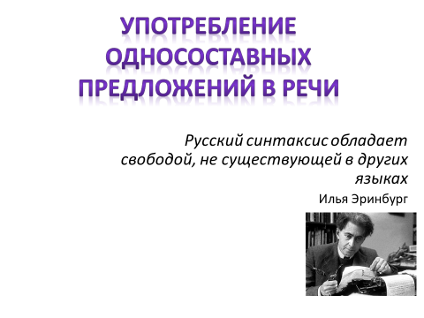
- Мы сейчас отправимся с вами в одно удивительное место. А куда, я вам не скажу, но расскажу легенду, а вы попробуйте догадаться, что это за место. – Видео-легенда
(Текст легенды: Давным-давно на этом острове было место для языческих жертвоприношений. Однажды язычники услышали удивительную музыку – звон колоколов и увидели старца в одежде монаха с крестом в руках. Язычники выпустили тысячи и тысячи стрел в старика, но ни одна не смогла навредить монаху. В страхе язычники разбежались. А остров тот стал святым местом, где совершались благодеяния и чудеса…)
В рамках моделирования реальной ситуации, обучающиеся знакомятся с предстоящим путешествием, в котором они будут каждый в своей группе выполнять социально-значимую работу: ребятам предстоит создать макет буклета, посвященному знаковому для культурной традиции родного края месту – острову-граду Свияжску и предназначенному для привлечения туристов.
Модель туристического буклета – это не только продукт деятельности обучающихся на уроке, но и маршрутная карта, являющаяся особым средством создания индивидуальной образовательной траектории для учащихся в рамках урока.
- Первичное усвоение новых знаний.
На следующем этапе учащимся дается конкретное представление об изучаемой теме урока. Выполнение практического задания способствует достижению восприятия, осознания, первичного обобщения и систематизации новых знаний. Особое внимание в формировании того или иного задания стоит уделить критериям оценивания. Стоит отметить, что выполнение задания должно быть ограничено временем, ход которого необходимо демонстрировать. На уроке очень удобно использовать приложение «Таймер-секундомер», который можно включить в работу презентации.
- Первое наше задание – придумать название буклета, посвященного Свияжску, в форме односоставного предложения. Обратите внимание на критерии. Запишите свое название в буклет.
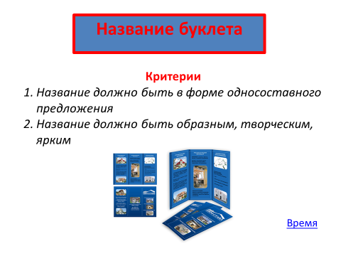

- Первичная проверка понимания
Цель задания, продолжающего общую канву увлекательного путешествия со своими загадками и испытаниями, – тренировка у обучающихся способности контроля и самоконтроля, а также анализ учителем уровень усвоения и понимания полученных знаний.
- Я думаю, очень интересно было бы для туристов узнать, как возник столь удивительный остров-град. В конверте «Историческая страничка» вам послание из глубин веков. Но это послание надо расшифровать.
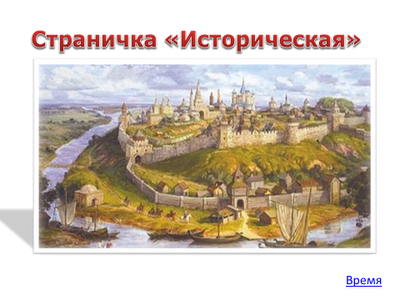

1 страничка «Историческая»
В каждой строке найдите член предложения:
- 1. Свияжск основали при участии Ивана Грозного. - основу
- 2. Город построили без единого гвоздя. – прямое дополнение
- 3. Иван Грозный выбрал место, готовясь ко взятию Казани. – обособленное обстоятельство
- 4. Поволжье присоединили к Московскому царству при Иване Грозном. – обстоятельство времени.
Впишите получившееся предложение в буклет в раздел
«Страничка Историческая».

Правильность выполнения задания проверяют сами обучающиеся, сверяясь с верным ответом:
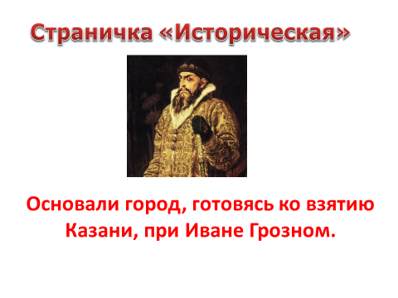
- Первичное закрепление
Основная задача первичного закрепления – это качественно усвоение знаний и новых способов решения задач. Это поисковая работа в сознании посредством обогащения его новыми подтверждениями и аргументами, рожденными в процессе выполнения практического задания.
- О, еще одно послание!
- А.С.Пушкин посещал наш край. А вы знаете с какой целью? Может, как и мы, был просто туристом? Что он искал? (Обсуждение истории создания повести А.С.Пушкина «Капитанская дочка»: А.С.Пушкин - исследователь).
Обучающиеся просматривают видео, в котором в скрытой форме обозначается гипотеза, выдвинутая некоторыми исследователями о том, что прототипом сказочного острова Буян является реальный остров Свияжск. Ребята выдвигают свои версии того, какая гипотеза звучит в ролике.
Для доказательства или опровержения гипотезы командам необходимо выполнить задание в парах, которое является ключом: если правильно распределить предложения по видам, то получится цифра, обозначающая дату. Первая пара ищет дату посещения А.С. Пушкиным острова-града Свияжска, а вторая пара – дату написания сказки, в котором был создан образ сказочного острова Буяна.
На данном этапе происходит обучение навыкам исследовательской деятельности: выдвижение гипотез, поиск необходимых данных, доказательство или опровержение выдвинутой идеи.
2 страничка «Исследовательская»
«Свияжск»
Соотнесите односоставное предложение и его вид. Напишите количество предложений в каждом виде:
Определенно-личные
1. Отчизне посвятим души прекрасные порывы!
2.И на обломках самовластья напишут наши имена.
3. Береги честь смолоду.
Неопределенно-личные
4. Иной в нас мысли нет.
5.И пусть говорят.
6.Где-то далеко кричат.
7.Сейчас его приведут сюда.
8.Дни поздней осени бранят обыкновенно...
Обобщенно-личные
9. И жаль зимы-старухи.
10. Ведут ко мне коня...
11.В юности часто стремятся кому-то подражать.
12. На чужой роток не накинешь платок.
13. Мне грустно и легко...
Безличные
14. Обыкновенно подавали ему донского жеребца.
15. Цыплят по осени считают.
Полученную дату приезда А.С.Пушкина впишите в буклет в раздел Страничка «Исследовательская».

2 страничка «Исследовательская»
Соотнесите стрелками односоставное предложение и его вид. Сосчитайте и напишите КОЛИЧЕСТВО предложений каждого вида:
«Остров Буян»
Определенно-личные
1. Отчизне посвятим души прекрасные порывы!
2.И на обломках самовластья напишут наши имена.
Неопределенно-личные
3. Береги честь смолоду.
4. Иной в нас мысли нет.
Обобщенно-личные
5.И пусть говорят.
6.Где-то далеко кричат.
7.Сейчас его приведут сюда.
8.Дни поздней осени бранят обыкновенно...
Безличные
9. Ведут ко мне коня...
10.В юности часто стремятся кому-то подражать.
11. На чужой роток не накинешь платок.
12. Обыкновенно подавали ему донского жеребца.
13. Цыплят по осени считают.

Сравните полученную дату с датой приезда А.С.Пушкина на остров.

- О чем говорят полученные даты?
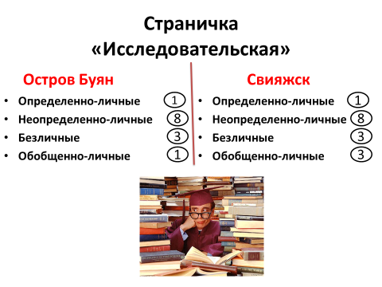
- Контроль усвоения, обсуждение допущенных ошибок и их коррекция.
Данное задание не только выявляет уровень освоенности материала, но и создает условия применения предметных знаний в приближенной к реальности речевой ситуации.
- Есть интересные исследования, в которых психологи изучали счастье. А именно в какие моменты человек наиболее счастлив. Как вы думаете, к какому выводу они пришли?
- А самое настоящее счастье человек испытывает, когда занимается творчеством. И сегодня я вам хочу предложить создать свое поэтическое произведение, используя только односоставные предложения. А в этом нам поможет кольцевая композиция, потому что она помогает создать завершенный образ, придавая особую экспрессию и лаконизм.
Не забудьте поместить свое творение в буклет!

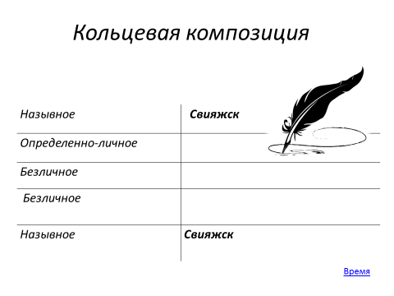

8) Информация о домашнем задании, инструктаж по его выполнению.
Творческие домашние задания – комплексное решение во многих плоскостях. Они являются средством повышения мотивации, создают ситуация успеха, обеспечивают принцип разноуровневости, развивают творческие способности.
На протяжении урока участники создавали макеты туристического буклета. В качестве домашнего задания предлагается написать текст «Актуальность туристического проекта», в котором, используя конструкции с односоставными предложениями, необходимо обосновать значимость острова -града Свияжск для туристической индустрии. Данное задание сформировано в рамках метода моделирования реальной ситуации, направлено на закрепление темы урока, развитие творческих способностей и навыков проектной деятельности.
9) Рефлексия (подведение итогов занятия)
На этапе рефлексии обучающиеся самостоятельно оценивают свою работу на каждом из этапов урока.
- В конце каждого путешествия или экскурсии вас часто просят оставить отзыв, оценить мероприятие. И я вас тоже порошу отметить на своих букетах, какое из испытаний(страничек) вам понравилось больше всего и отметить его галочкой.
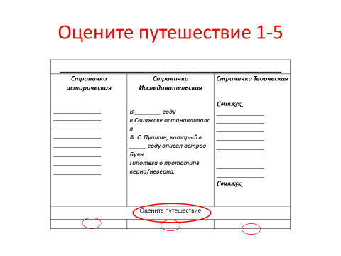

Литература
- Федеральный государственный образовательный стандарт начального общего образования / М-во образование т науки Российской Федерации. М.: Просвещение, 2010. (Стандарты второго поколения. Дидактические требования к современному уроку).
- Приказ Министерства просвещения РФ от 21 января 2019 г. № 31 "О внесении изменения в федеральный государственный образовательный стандарт дошкольного образования, утвержденный приказом Министерства образования и науки Российской Федерации от 17 октября 2013 г. N 1155 https://normativ.kontur.ru/document?moduleId=1&documentId=329896 (дата обращения: 6.08.20230
- Леонотович А.В., Саввичев А.С. «Исследовательская и проектная работа школьников/ Под ред. А.В.Леонтовича. - М.: ВАКО, 2016. - 160 л
- Краснова, В.В. Проектная деятельность в реализации ФГОС нового поколения / В.В.Краснова. - Текст: непосредственный // Юный ученый. - 2016. - № 6.1 (9.1). - С. 31-33.
- История острова-града Свияжск // Республиканский фонд возрождения памятников истории и культуры Республики Татарстан, https://yanarysh.tatarstan.ru/Sviyazhskhistory.htm (дата обращения 18.07.2023)

